**Einstieg in die Lektüre**

Als Einstieg eignet sich zum Beispiel folgender Cartoon[1]: Gerald Mester „Das kann nur besser werden“.

Die Schüler beschreiben den Cartoon zunächst und deuten ihn dann.

**Lektüre V. 243 – 353**

Lektürefragen:

* Wo spielt sich die Szene ab, welche **Atmosphäre** herrscht vor?
* Wie wirken die **Protagonisten** auf dich? Wie sehen sie die Menschen?
* Um welches **zentrale Thema** geht es im Gespräch zwischen Gott und dem Teufel?

**Auswertung und Vertiefung**

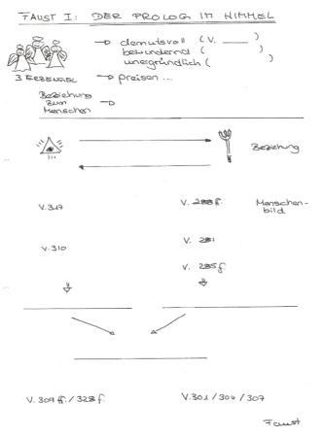Die Auswertung kann zum Beispiel anhand des Arbeitsblattes auf Seite 2 erfolgen.

Im Anschluss sollte die Textstelle noch einmal **szenisch gelesen** werden. Die SuS werden aufgefordert, sich in die Personen hinzuversetzen.

Es kann auch ein **Standbild** errichtet werden, bei dem neben den drei Personen(gruppen) - Erzengel, der Herr, Mephistopheles – auch die Menschen vertreten sind.

Eine weitere Möglichkeit der Vertiefung oder auch Auswertung bietet ein Auszug aus der **Graphic Novel** von Flix. Eine Leseprobe findet sich auf den Seiten des Verlages[2]. Sie deckt den Prolog im Himmel ab.  
Es gibt ein paar Unterschiede im Vergleich zum Original: Die SuS werden feststellen, dass Gott hier als lächerliche Person dargestellt wird, die Ramazotti liebt und „Kreislauf hat“. Der Teufel ist ein Rassist und drängt Gott zur Wette. Der Herr entdeckt bei den Menschen vor allem Treue und der Teufel hält sie für dumm und opportunistisch. Ihre Sicht auf Faust ist ähnlich wie bei Goethe.

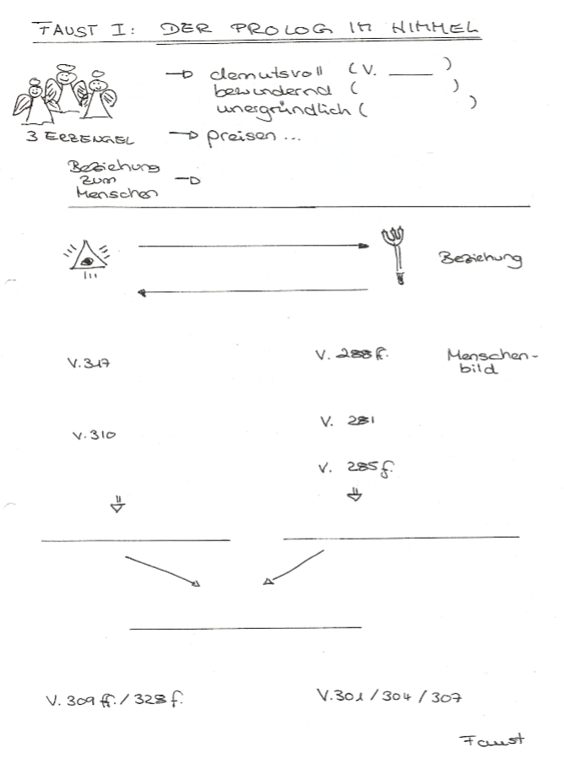

Lösungshinweise

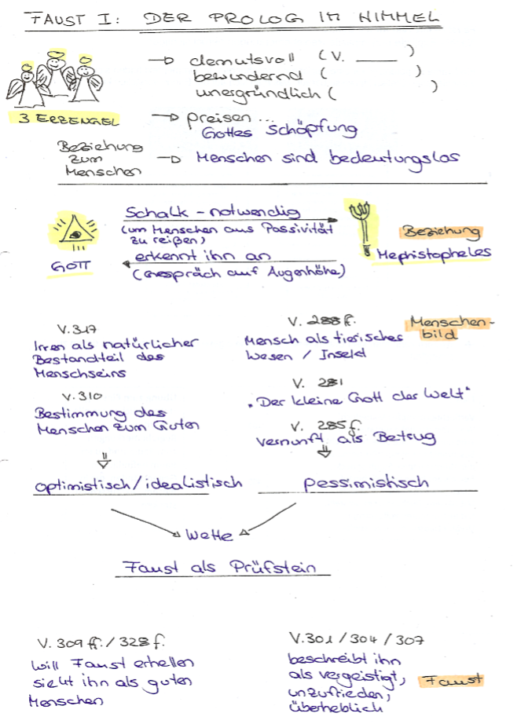

1. Der [Cartoon](https://images-na.ssl-images-amazon.com/images/I/51pFf7MQieL._SX258_BO1,204,203,200_.jpg) kann aus urhebertechnischen Gründen nicht abgedruckt werden.
2. [Carlsen](https://www.carlsen.de/hardcover/faust/28782) Verlag